Aspirinas ir heparinas po išeminio insulto
  - Tarptautinio insulto tyrimo (IST-1) duomenų pakartotinė analizė
Paulius Alaburda, statistikas.lt
2026 m. spalio 17 d.
Turinys

Santrauka
Klausimas. Ar aspirinas ar poodinis heparinas, paskirti per 48 valandas nuo išeminio insulto pradžios, sumažina mirčių ir priklausomybės nuo kitų žmonių riziką po 6 mėnesių?
Duomenys. 19 435 pacientai iš 36 šalių, atsitiktinai suskirstyti 2 × 3 faktoriniu dizainu (aspirinas taip / ne; heparinas vidutine, maža doze arba be jo).
Pagrindiniai rezultatai.
- Po 6 mėnesių mirė arba buvo priklausomi 62,2 % aspirino grupės ir 63,5 % kontrolinės grupės pacientų (1,3 procentinio punkto mažiau, p = 0,075). Įvertinus pradinę prognozę, skirtumas statistiškai reikšmingas (žr. 3 lentelę).
- Aspirinas maždaug 37 % sumažino pakartotinių išeminių insultų per 14 dienų dažnį (1,6 % ir 2,5 %), reikšmingai nedidindamas hemoraginių insultų.
- Heparinas sumažino pakartotinių išeminių insultų (1,8 % ir 2,3 %), bet panašiu mastu padidino hemoraginių insultų dažnį (1,2 % ir 0,4 %), todėl bendros naudos neturėjo.
Išvada. Aspirinas ūminiu išeminio insulto laikotarpiu duoda nedidelę, bet realią naudą; heparino nauda atsveriama kraujavimo rizikos. Rezultatai sutampa su paskelbtais pirminio tyrimo duomenimis.

1. Duomenys ir metodai

1.1 Duomenų šaltinis
Analizuoti viešai prieinami Tarptautinio insulto tyrimo (International Stroke Trial, IST-1) duomenys (Sandercock ir kt. 2011a, 2011b). Tai atsitiktinių imčių, atvirasis tyrimas, kuriame 1991–1996 m. dalyvavo 19 435 pacientai, gydyti 466 ligoninėse 36 šalyse (International Stroke Trial Collaborative Group 1997). Naudota pataisyta duomenų rinkinio versija (2 versija), kurioje ištaisytos įvykių datų klaidos, atsiradusios anonimizuojant pirminį failą.
Pacientai per 48 valandas nuo insulto pradžios buvo atsitiktinai paskirti į 14 dienų gydymą aspirinu (300 mg per parą) arba be jo ir, nepriklausomai nuo to, į gydymą poodiniu heparinu vidutine (12 500 TV du kartus per parą) arba maža (5 000 TV du kartus per parą) doze, arba be heparino.

1.2 Baigtys
- Mirtis per 14 dienų nuo atsitiktinio suskirstymo.
- Mirtis arba priklausomybė po 6 mėnesių (pirminė baigtis): pacientas miręs arba kasdienėje veikloje priklausomas nuo kitų žmonių. 150 pacientams (0,8 %) šios baigties duomenų nėra; jie į šią analizę neįtraukti.
- Pakartotinis išeminis ir hemoraginis insultas per 14 dienų.
- Išgyvenamumas per 6 mėnesius (183 dienas).

1.3 Statistinė analizė
Visos analizės atliktos pagal ketinimo gydyti principą: pacientai analizuoti toje grupėje, į kurią buvo paskirti. Baigčių dažniai grupėse palyginti chi kvadrato testu; pateikiamas absoliutus rizikos skirtumas (ARS) su 95 % pasikliautinuoju intervalu (PI). Pirminei baigčiai įvertinti taikyta logistinė regresija, įtraukiant abu gydymo veiksnius ir prognozinius veiksnius: amžių, lytį, sąmonės būklę, sistolinį kraujospūdį, prieširdžių virpėjimą, insulto tipą ir delsą iki atsitiktinio suskirstymo. Rezultatai pateikiami šansų santykiais (ŠS). Išgyvenamumas pavaizduotas Kaplan–Meier kreivėmis ir palygintas log-rank testu. Aspirino poveikio vienodumas pogrupiuose vertintas sąveikos nariu logistinės regresijos modelyje. Statistinio reikšmingumo lygmuo α = 0,05. Analizė atlikta R 4.4.1 programa.

2. Rezultatai

2.1 Imties charakteristikos
Grupės pagal pradines charakteristikas buvo panašios (1 lentelė), kaip ir tikimasi atsitiktinių imčių tyrime. Pacientų amžiaus mediana – 73 metai, 46,5 % buvo moterys.
1 lentelė
Pacientų charakteristikos atsitiktinio suskirstymo metu
Rodiklis | Aspirinas  N = 9 720¹ | Be aspirino  N = 9 715¹ | Iš viso  N = 19 435¹
Amžius, metai | 73 (65–80) | 73 (65–80) | 73 (65–80)
Lytis
Vyras | 5 153 (53 %) | 5 254 (54 %) | 10 407 (54 %)
Moteris | 4 567 (47 %) | 4 461 (46 %) | 9 028 (46 %)
Delsa iki suskirstymo, val. | 19 (9–29) | 19 (9–29) | 19 (9–29)
Sąmonės būklė
Visiškai budrus | 7 463 (77 %) | 7 458 (77 %) | 14 921 (77 %)
Mieguistas | 2 127 (22 %) | 2 127 (22 %) | 4 254 (22 %)
Be sąmonės | 130 (1,3 %) | 130 (1,3 %) | 260 (1,3 %)
Sistolinis kraujospūdis, mmHg | 160 (140–180) | 160 (140–180) | 160 (140–180)
Prieširdžių virpėjimas
Taip | 1 622 (18 %) | 1 547 (17 %) | 3 169 (17 %)
Ne | 7 605 (82 %) | 7 677 (83 %) | 15 282 (83 %)
Nėra duomenų | 493 | 491 | 984
Insulto tipas (OCSP)
TACS | 2 327 (24 %) | 2 311 (24 %) | 4 638 (24 %)
PACS | 3 920 (40 %) | 3 935 (41 %) | 7 855 (40 %)
POCS | 1 121 (12 %) | 1 107 (11 %) | 2 228 (11 %)
LACS | 2 326 (24 %) | 2 331 (24 %) | 4 657 (24 %)
Kitas | 26 (0,3 %) | 31 (0,3 %) | 57 (0,3 %)
Infarktas matomas KT
Taip | 3 176 (33 %) | 3 239 (33 %) | 6 415 (33 %)
Ne | 6 544 (67 %) | 6 476 (67 %) | 13 020 (67 %)
¹Mediana (Q1–Q3); n (%)
Pastaba. Prieširdžių virpėjimas nebuvo registruojamas bandomajame tyrimo etape. OCSP – Oksfordšyro insultų klasifikacija: TACS – totalinis, PACS – dalinis priekinės kraujotakos infarktas, POCS – užpakalinės kraujotakos, LACS – lakūninis infarktas.

2.2 Aspirino poveikis
Aspirinas mirtingumą per 14 dienų sumažino nedaug ir statistiškai nereikšmingai, tačiau reikšmingai sumažino pakartotinių išeminių insultų dažnį (2 lentelė). Hemoraginių insultų dažnis grupėse beveik nesiskyrė.
2 lentelė
Baigtys pagal paskirtą gydymą aspirinu, n (%)
Baigtis | Aspirinas  N = 9 720 | Be aspirino  N = 9 715 | ARS, proc. p. (95 % PI) | p reikšmė
Mirtis per 14 dienų | 872 (9,0 %) | 909 (9,4 %) | −0,4 (−1,2; 0,4) | 0,365
Mirtis arba priklausomybė po 6 mėn. | 6 000 (62,2 %) | 6 125 (63,5 %) | −1,3 (−2,6; 0,1) | 0,075
Pakartotinis išeminis insultas per 14 dienų | 153 (1,6 %) | 242 (2,5 %) | −0,9 (−1,3; −0,5) | < 0,001
Hemoraginis insultas per 14 dienų | 87 (0,9 %) | 74 (0,8 %) | 0,1 (−0,1; 0,4) | 0,344
Pastaba. Procentai apskaičiuoti iš pacientų, kurių baigtis žinoma (6 mėn. baigties nėra 150 pacientams). ARS – absoliutus rizikos skirtumas (aspirinas minus be aspirino) procentiniais punktais; neigiama reikšmė reiškia mažesnę riziką aspirino grupėje. PI apskaičiuoti Wald metodu.
Įvertinus pradinę paciento prognozę, aspirino grupėje mirties ar priklausomybės po 6 mėnesių šansai buvo mažesni (ŠS 0,92, 95 % PI 0,87–0,99, p = 0,019; 3 lentelė). Stipriausi prognoziniai veiksniai buvo amžius, sąmonės būklė ir insulto tipas. Aspirino ir heparino poveikiai vienas nuo kito nepriklausė (sąveikos p = 0,114).
3 lentelė
Mirties arba priklausomybės po 6 mėnesių veiksniai (logistinė regresija)
Rodiklis | ŠS | 95 % PI | p reikšmė
Aspirinas
Be aspirino | — | —
Aspirinas | 0,92 | 0,87–0,99 | 0,019
Heparinas
Ne | — | —
Taip | 1,00 | 0,93–1,06 | 0,916
Amžius, metai | 1,05 | 1,05–1,05 | < 0,001
Lytis
Vyras | — | —
Moteris | 1,36 | 1,27–1,45 | < 0,001
Sąmonės būklė
Visiškai budrus | — | —
Mieguistas | 3,82 | 3,43–4,26 | < 0,001
Be sąmonės | 29,4 | 14,1–75,3 | < 0,001
Sistolinis kraujospūdis, mmHg | 1,00 | 1,00–1,00 | 0,036
Prieširdžių virpėjimas
Taip | — | —
Ne | 0,73 | 0,66–0,81 | < 0,001
Nėra duomenų | 0,76 | 0,64–0,91 | 0,002
Insulto tipas (OCSP)
TACS | — | —
PACS | 0,34 | 0,30–0,37 | < 0,001
POCS | 0,23 | 0,20–0,26 | < 0,001
LACS | 0,29 | 0,26–0,32 | < 0,001
Kitas | 0,17 | 0,09–0,31 | < 0,001
Delsa iki suskirstymo, val. | 1,00 | 1,00–1,00 | 0,898
Santrumpos: PI = pasikliautinasis intervalas, ŠS = šansų santykis
Pastaba. Modelis apima 19 285 pacientus. Palyginimo kategorijos: be aspirino, be heparino, vyras, visiškai budrus, prieširdžių virpėjimas – taip, TACS.
Per 6 mėnesius mirė 21,5 % aspirino ir 22,5 % kontrolinės grupės pacientų (Kaplan–Meier įvertis; log-rank p = 0,115). Per pirmąsias dvi savaites kreivės beveik sutampa, vėliau aspirino grupės kreivė išlieka šiek tiek aukščiau (1 pav.), tačiau skirtumas statistiškai nereikšmingas.
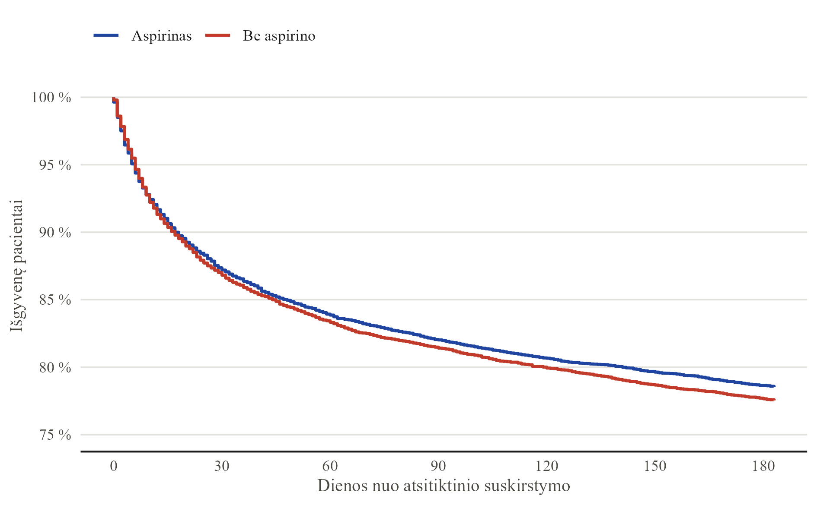
1 pav. Išgyvenamumas per 6 mėnesius pagal paskirtą gydymą aspirinu (Kaplan–Meier)

2.3 Poveikis pogrupiuose
Aspirino poveikis buvo panašus visuose iš anksto apibrėžtuose pogrupiuose: nė viena sąveika nebuvo statistiškai reikšminga (mažiausia sąveikos p reikšmė 0,317; 2 pav.). Tai reiškia, kad duomenys nerodo grupės, kuriai aspirinas būtų ypač naudingas ar žalingas.
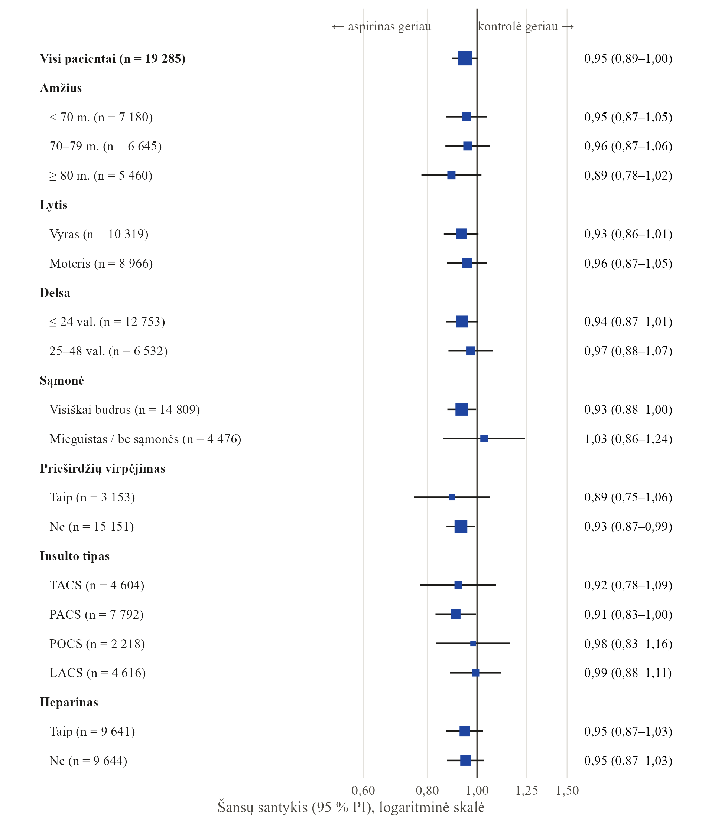
2 pav. Aspirino poveikis mirties arba priklausomybės po 6 mėnesių šansams pogrupiuose (nekoreguoti šansų santykiai)

2.4 Heparino poveikis
Heparinas, nepriklausomai nuo dozės, mirtingumo ir priklausomybės po 6 mėnesių nesumažino (4 lentelė). Vidutinė dozė hemoraginių insultų dažnį padidino 4,1 karto, o pakartotinių išeminių insultų sumažėjimas šios rizikos neatsvėrė.
4 lentelė
Baigtys pagal paskirtą heparino dozę, n (%)
Baigtis | Be heparino  N = 9 718 | Maža dozė  N = 4 861 | Vidutinė dozė  N = 4 856 | p reikšmė
Mirtis per 14 dienų | 905 (9,3 %) | 424 (8,7 %) | 452 (9,3 %) | 0,468
Mirtis arba priklausomybė po 6 mėn. | 6 062 (62,9 %) | 3 041 (63,1 %) | 3 022 (62,6 %) | 0,885
Pakartotinis išeminis insultas per 14 dienų | 223 (2,3 %) | 71 (1,5 %) | 101 (2,1 %) | 0,003
Hemoraginis insultas per 14 dienų | 41 (0,4 %) | 35 (0,7 %) | 85 (1,8 %) | < 0,001
Pastaba. Maža dozė – 5 000 TV, vidutinė – 12 500 TV poodiniu būdu du kartus per parą (bandomajame etape vidutinė dozė vadinta didele). p reikšmė – chi kvadrato testas tarp trijų grupių.

3. Išvados ir ribotumai
- Aspirinas, paskirtas per 48 valandas nuo išeminio insulto, nedaug, bet reikšmingai sumažina mirties ar priklausomybės riziką po 6 mėnesių; maždaug 13 iš 1 000 gydytų pacientų išvengia šios baigties.
- Didžiausia aspirino nauda – rečiau pasikartojantys išeminiai insultai pirmosiomis savaitėmis; kraujavimo rizika reikšmingai nepadidėja.
- Poodinis heparinas bendros naudos neduoda: išeminių insultų sumažėjimą atsveria hemoraginių insultų padidėjimas.
Šios analizės rezultatai sutampa su paskelbtais pirminio tyrimo rezultatais (International Stroke Trial Collaborative Group 1997): mirtis per 14 dienų 9,0 % ir 9,4 %, mirtis arba priklausomybė po 6 mėnesių 62,2 % ir 63,5 %.
Ribotumai. Tyrimas buvo atvirasis (pacientai ir gydytojai žinojo paskirtą gydymą), tačiau pagrindinės baigtys (mirtis, priklausomybė) mažai priklauso nuo vertintojo. Kompiuterinė tomografija prieš suskirstymą atlikta ne visiems pacientams, todėl dalis hemoraginių insultų galėjo būti neatpažinti. Duomenys surinkti 1991–1996 m., kai insulto gydymas (pvz., trombolizė) buvo kitoks nei šiandien.

Šaltiniai
International Stroke Trial Collaborative Group. 1997. „The International Stroke Trial (IST): a randomised trial of aspirin, subcutaneous heparin, both, or neither among 19435 patients with acute ischaemic stroke“. The Lancet 349 (9065): 1569–81. https://doi.org/10.1016/S0140-6736(97)04011-7.
Sandercock, Peter A. G., Maciej Niewada, Anna Członkowska, ir International Stroke Trial Collaborative Group. 2011a. „The International Stroke Trial database“. Trials 12: 101. https://doi.org/10.1186/1745-6215-12-101.
———. 2011b. „The International Stroke Trial database (version 2)“. University of Edinburgh, DataShare. https://datashare.ed.ac.uk/handle/10283/124.

